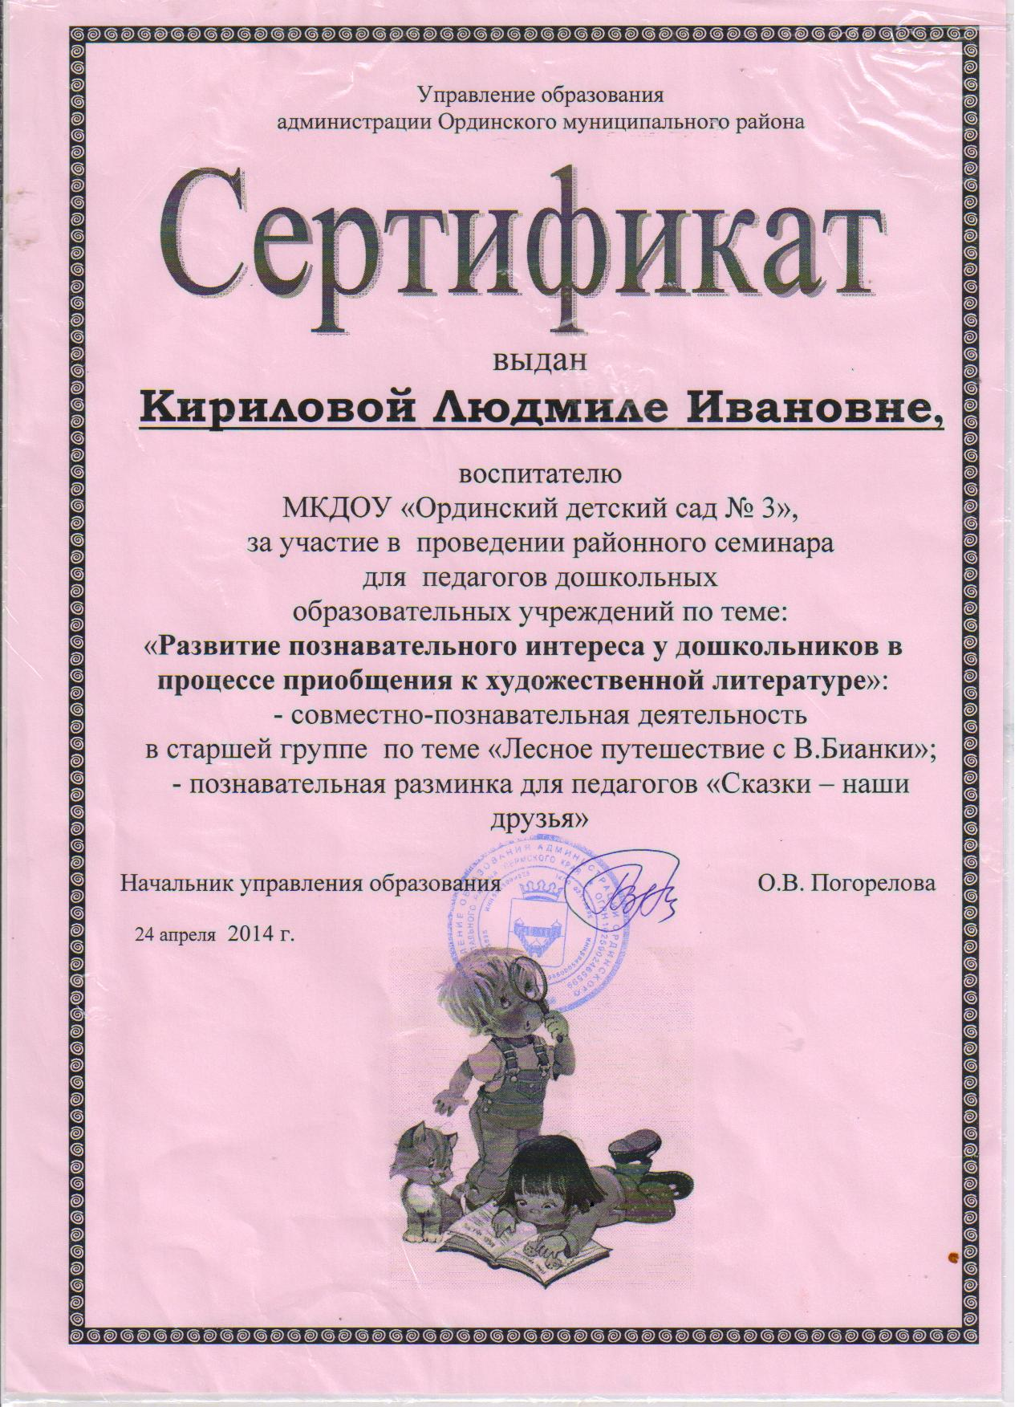

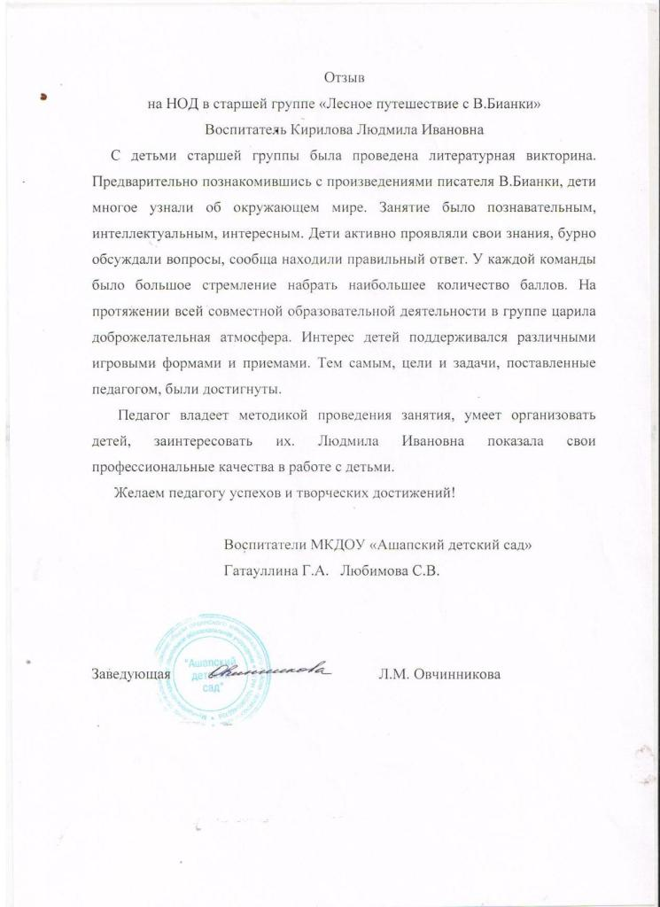

Муниципальное Казённое Дошкольное Образовательное Учреждение
«Ординский детский сад №3»

Совместно – познавательная деятельность детей
в старшей группе
ЛИТЕРАТУРНАЯ ВИКТОРИНА
«Лесное путешествие с Виталием Бианки»

Воспитатель:
1кв. категории Л.И.Кирилова

2014г.

Программное содержание:
Задачи:
- Познакомить детей с творчеством писателя В.Бианки, совершенствовать умение детей вести беседу по содержанию литературных произведений.
-Учить детей слушать друг друга, договариваться и принимать совместное решение.
-Учить, понимая смысл образных выражений, уметь отгадывать загадки на основе всех названных признаков предметов.
-Обобщать и расширять представление о птицах, расширять предметный (названия птиц), глагольный словарь.
-Развивать логическое мышление, память, зрительное внимание, творческое воображение, координацию речи с движением.
-Воспитывать любовь к художественной литературе, заботливое отношение
ко всему живому.
-Формировать у детей умение делить сплошное предложение на слова.
Словарная работа: Гусеница - землямер, паук-сенокосец, жужелица, жучок-блошачок, кузнечик, водомерка, майский жук, гусеница-листовёртка.
Птицы - сова, синица, снегирь, дятел, воробей, сорока, ворона, соловей, кукушка, голубь, ухает, тенькает, шипит, стучит, чирикает, трещит, каркает, свистит, воркует, кукует.
Предварительная работа:
- Беседа с детьми о истории жизни В.В.Бианки.
- Чтение художественной литературы «Кто, чем поёт?», «Хвосты»,
«Как муравьишка домой спешил», «Синичкин календарь», «Подкидыш»,
«Первая охота», «Чьи это ноги?», «Музыкант», «Хитрый лис и
уточка» и т.д. В.В.Бианки.
- Отгадывание загадок.
- разучивание пальчиковой игры «Десять птичек стайка».
- разучивание логоритмических упражнений «Пришла весна».
- разучивание динамической паузы «Воронья игра»
- Рисование птиц, зверей, насекомых из прочитанных произведений.
- Создание коллажа, «Каких птиц мы знаем»
- Участие в семейном конкурсе «Всё живое радует глаз»
- Участие во всероссийском конкурсе, «Вот какие, они хорошие»
- Составление кроссвордов.
Ход занятия:
Воспитатель: Сегодня наша литературная викторина посвящена писателю 120-летию со дня рождения Виталию Валентиновичу Бианки.
Вспомним, немного о жизни писателя.
Ребёнок: Виталий Бианки родился в городе Петербурге. По профессии В.Бианки учёный – биолог (человек, который изучает всё живое).
Ребёнок: Виталий Бианки с детства любил наблюдать за жизнью леса.
Его интересовало всё то, что «дышит, цветёт и растёт».
Ребёнок: Его отец работал в Зоологическом музеи, где Виталий Бианки был частым гостем.
Ребёнок: Видя за стеклянными витринами замерших животных, привезённых со всего мира, ему хотелось найти такое волшебное слово, которое « оживило» бы музейных зверей.
Ребёнок: В шесть лет Виталий Бианки вместе с семьёй ездил в деревню Лебяжье. Именно там он впервые отправился в первое путешествие.
Ребёнок: С тех пор лес для Виталия Бианки стал волшебной страной. Уже с самого детства отец Виталия Бианки приучал его записывать все его наблюдения.
Ребёнок: Потом все эти наблюдения превратились в замечательные сказки и рассказы о природе.
Ребёнок: Теперь, мы узнали, какой замечательный был Виталий Валентинович Бианки.
Чтение стихотворения ребёнком:
Повсюду; в лесу на поляне,
В реке, на болоте, в полях –
Ты встречаешь героев Бианки,
У них побываешь в гостях.
Про птиц, насекомых, лягушек
Рассказы и сказки прочтёшь
И лучше знакомых зверушек
Узнаешь, дружок и поймёшь.
Ох, как написать о природе
Не просто, ведь нужно уметь
На вещи знакомые вроде,
Всегда удивлённо смотреть.
Воспитатель: Дети, а какие произведения В.Бианки вы знаете?
(Дети называют рассказы и сказки В.Бианки)
Воспитатель: Дети, для того, чтобы нам провести литературную викторину нам необходимо разделиться на команды.
Посмотрите, на столе разложены фишки, на которых изображены герои произведений Виталия Бианки, подойдите к столу выберите себе фишку и займите стол, где изображён такой же герой, как и на вашей фишке.
Ребята, давайте вспомним, как нужно работать в группе или команде. Дети: Главное уметь слушать друг друга, договариваться и принимать совместное решение.
Воспитатель: А для гостей у нас есть тоже задание. Я предлагаю цветные фишки одинакового цвета. (по количеству жюри). На обратной стороне отличительный знак, кому достанется фишка с меткой тот в жюри.
(Сделать 3 отличительных фишки)
Ребята разделились на команды и теперь в каждой команде необходимо выбрать капитана. Посовещайтесь и решите, кто в вашей команде будет капитаном. Итак, у команды «Ящерица» капитаном будет…..
А у команды «Майский жук» капитаном будет….

1тур «Загадки»
- Я буду загадывать командам загадки, чья команда быстрее ответит, та получит – 1 балл. А жюри будет считать.
Загадки я буду загадывать поочерёдно, сначала одной команде, потом другой. Подсказывать командам нельзя.
Первую загадку отгадывает команда «Ящерица»
* Зелена, а не лук, бела, а не снег, кудрява, а не голова. (Берёза)
Вторую загадку отгадает команда «Майский жук»
* В поле котелок стоит, в нём точно вода кипит, а дров никто не подкладывает. (Муравейник)
Третью загадку предстоит отгадать команде «Ящерица»
* Днём спит, ночью летает и прохожих пугает. (Сова)
Четвертую загадку команде «Майский жук»
* Без рук, без топорёнка построена избёнка. (Гнездо)
Следующую загадку послушает команда «Ящерица»
* Чернокрылый, красногрудый и зимой найдёт приют. Не боится он простуды с первым снегом тук как тут. (Снегирь)
А теперь ответит нам команда «Майский жук»
* Волосата, зелена в листьях прячется она хоть и много ножек, бегать всё равно не может (Гусеница)
Попытается отгадать команда «Ящерица»
* Под водой живёт народ, ходит задом наперёд. (Раки)
Предлагаю послушать загадку команде «Майский жук»
* Не зверь, не птица, а нос, как спица. (Комар)
Какой ответ нам скажет команда «Ящерица» послушав такую загадку:
* Кто шляпу носит, а здороваться не умеет. (Гриб)
А что нам ответит команда «Майский жук»
* Не птица, а летает, с хоботом, а не слон. (Муха)

* Мальчишка в сером армячишке по двором шныряет крохи подбирает, по полям ночует, коноплю ворует. (Воробей)

* Гудит мохнатенькая, летит за сладеньким. (Пчела)

* Летит – воет, сядет – землю роет. (Жук)

* В одежде богатой, да сам слеповатый, живёт без оконца, не видывал солнца. (Крот)
Итак жюри подводит итоги, а мы проведём логоритмическое упражнение.
(Дети выходят из-за столов)

ПРИШЛА ВЕСНА
Улыбаются все люди – Дети поднимают руки над головой и
Весна, весна, весна! ритмично хлопают.
Она везде, она повсюду Делают ритмичные повороты туловища
Красна, красна, красна.
По лугу, лесу и поляне Ритмично шагают на месте.
Идёт, идёт, идёт.
На солнышке скорей погреться Взмахивают обеими руками к себе.
Зовёт, зовёт, зовёт.
И в ручейке лесном задорно Ритмично щелкают пальцами рук.
Звенит, звенит, звенит.
По камушкам в реке широкой
Журчит, журчит, журчит. Потирают ладони.
Разносит запахи повсюду
Цветов, цветов, цветов. Делают из пальцев «бутон», ритмично
И всё живое сразу слышит, сжимают и разжимают пальцы.
Весенний зов!
Воспитатель: Продолжаем нашу литературную викторину,
и переходим к ….

2 тур «Путешествие Муравьишки»
- Сейчас я каждой команде раздам кружечки, в которых находится картинки с насекомыми из сказки Виталия Бианки «Как Муравьишка домой спешил».
Вам необходимо как можно быстрее разложить насекомых в том порядке, как они помогали Муравьишке добраться до дома. За правильный ответ – 3 балла. И так приступаем. (Дети выкладывают поочерёдность и называют всех насекомых.)
Гусеница-землямер = паук-сенокосец = жужелица = жучок – блошачок=
кузнечик =водомерка =майский жук = гусеница-листовертка.
Картинки см. Приложение №1.
- Второй тур продолжается. В рассказе «Хвосты» необходимо разложить зверей, птиц в том порядке, кого муха повстречала, когда искала себе хвост.
За правильный ответ - 3 балл.
Слизняк – брюхоног = рыба = рак = дятел = оленуха = лисица = корова.
Картинки см. Приложение № 2.
Жюри подводит итоги, а мы продолжаем нашу игру, и переходим к ….

3 тур «Игра с мячом «Лови, бросай, кто как голос подаёт – отвечай»
Я называю птиц, а вы должны ответить какая птица как подаёт голос.
За правильный ответ -1 балл.
Сова-ухает, синица-тенькает, снегирь-шипит, дятел-стучит, воробей-чирикает, сорока-трещит, ворона каркает, соловей-свистит, кукушка-кукукает, голубь-воркует.
Воспитатель: Справились с третьим туром. И пока жюри подводит итоги мы проведём пальчиковую игру.

ДЕСЯТЬ ПТИЧЕК СТАЙКА
Пой-ка, подпевайка:
Десять птичек стайка. (Хлопаем в ладоши)
Эта птичка – соловей, (Поочерёдно загибаем пальчики на правой руке
начиная с мизинца)
Эта птичка – воробей.
Эта птичка – совушка,
Сонная головушка,
Эта птичка – свиристель,
Эта птичка – коростель,
Эта птичка – скворушка, (Поочерёдно загибаем пальчики на левой руке
Серенькое пёрышко. начиная с мизинца)
Эта – зяблик.
Эта – стриж.
Эта – развесёлый чиж.
Ну, а эта – злой орлан. (Держим большой палец левой руки)
Птички, птички – по домам! (Машем ручками, как крылышками)
Воспитатель: Отдохнули? Переходим к четвёртому туру.

4 тур «Угадай, кто это?»
- Дети я предлагаю по описанию угадать персонажей произведений
В. Бианки, вспомнить, как называется рассказ или сказка. За правильный ответ – 2 балла.
1. «Ноги, как ходули, между ног голова качается, коленки выше спины торчат» (Паук- сенокосец. «Как муравьишка домой спешил»)
2. «Глядь – бежит по воде лодочка на ножках, подпрыгнула и зашагала по воде, как посуху. Оттолкнётся ножками и катит – скользит по воде, как по льду». (Водомерка-клоп. «Как муравьишка домой спешил».)
3. «Она сидела на камне, глаза закрыла, грелась на солнышке. Щенок – прыг! – и ухватил за хвост. А она извернулась, хвост в зубах у него оставила, сама под камень». (Ящерица. «Первая охота».)
4. «Надули пузыри за ушами, высунули головы из воды, рты приоткрыли и – один воздух вышел из них. Никакого пения.» (Лягушки. «Кто чем поёт?»)
5. «Один крошечный Жучок идёт себе по земле и никуда не прячется. Догнал его Щенок, хотел схватить, а Жучок остановился, да как пальнёт в него липкой едкой струйкой – прямо в нос попал!» (Жук-бомбардир. «Первая охота».)
6. «Поднял длинный клюв, застучал, затрещал одной его половинкой о другую, - то тише, то громче, то реже, то чаще: трещотка трещит деревянная, да и только!» (Аист «Кто, чем поёт») Молодцы!
Воспитатель: Жюри подводит итоги, мы с детьми переходим к пятому туру.

5 тур Игра «Доскажи словечко»
- Мы будем с вами сочинять стихи-загадки про птиц. Я начну, а вы мне будете подсказывать. За правильный ответ вам жюри поставит -1 балл.
Первой будет отвечать команда «Ящерица»
- Чик-чирик! Не робей! Я весёлый…(воробей)
Второй отвечает команда «Майский жук»
- Верещунья-белобока, а зовут её…(сорока)
- В лесу под щебет и под свист стучит лесной телеграфист. Здорово, дрозд – приятель, и ставит подпись…(дятел).
- Птица чёрная кружится. Она кричит и злится всем известная персона,
а зовут её… (ворона)
Воспитатель: Я рада за вас, вы справились с пятым туром.
Пока жюри подводит итоги мы проведём динамическую паузу (координацию речи с движением)
«Воронья игра»
Вот под ёлочкой зелёной
Скачут весело вороны:
Кар-кар-кар! (громко)
Целый день они кричали,
Спать ребяткам не давали.
Кар-кар-кар!(громко)
Только к ночи умолкали
И тихонько засыпали:
Кар-кар-кар! (шепотом)
Воспитатель: Переходим к следующему шестому туру.

6 туру « Назови птиц»
Ребята, назовите птиц, в названии которых есть звуки (Г-Г )
Первой будет отвечать команда «Майский жук», которая назовёт птиц в названии которых есть звук (Г- Г)
Второй будет отвечать команда « Ящерица».
А теперь назовите птиц, в названии которых есть звук (К)
За правильный ответ жюри ставит 1 балл.
Воспитатель: Чудесно. И заканчивает нашу литературную викторину
последний седьмой тур.

7 тур «Юный редактор»
Дети, я вам предлагаю сплошной текст, который встречался нам при чтении произведений В.Бианки, вы должны этот текст разделить на слова.
БЫСТРОТАЕТСНЕГ
ШУМНОБЕГУТВЕСЁЛЫЕРУЧЬИ
ЛЕТЯТПЕРЕЛЁТНЫЕПТИЦЫ
ТЁПЛЫЕЛУЧИСОЛНЦАРАЗБУДИЛИЁЖИКА
За правильный ответ жюри ставит 2 балла.
(Воспитатель хвалит детей)

8 тур «Игра на ощупь»
Дети, у меня в кружечках лежат угощения для птиц. Вы должны с закрытыми глазами на ощупь угадать, что это за угощения.
За правильный ответ – 1 балл.
(Пшено, семечки, крошки хлеба, ягоды) – положить салфетки для вытирания рук.
А какие ещё вы знаете угощения? (сало, зёрнышки)
Ребёнок: - Голодно и холодно птицам зимой!
Снегирь и сорока,
И клёст и синица,
Зимуют и нас
Эти чудные птицы.
И чтоб они жили по – прежнему с нами,
Мы будем кормить их, конечно же, сами.
Ребёнок: - Голодно, холодно,
Галки, воробьи?
Голодно, голуби-
Гуленьки мои?
Прилетайте а гости,
Полны у нас горсти!
Клюйте, гостюйте,
Не пугайтесь, клюйте!
Гуль-гуль-гуль!
Жюри подводит общие итоги. Мы с ребятами немножко отдохнём. И поиграем в игру «Летает, не летает!»
Если птица летает, вы машите руками, а если не летает, вы приседаете.
Сова, Сорока, Ворона, Аист,
Попугай, Курица, Сокол, Страус,
Снегири, Воробей, Журавль, Жаворонок,
Перепёлки, Фламинго, Соловей, Пингвин,
Чайки, Скворец, Тетерев, Ласточка
Лебеди, Синица, Глухарь,
Грач, Киви Галка,
Воспитатель: Дети, вам ласточка передаёт весенний привет и угощает вас конфетами. Кто умеет читать? Как называются конфеты?
Жюри называет и награждает победителей. Раскраски с фломастерами про зверей и птиц или книжки В.Бианки
Воспитатель: Всем спасибо за внимание.
А сейчас дети собираются на прогулку, и не забудьте кормушку и угощения для птиц!
Список литература:
- Т.А.Куликова «Экскурсии в природу с детьми дошкольного возраста»
М. Просвещения 1985г.
2. С.Н.Николаева «Методика экологического воспитания в детском саду»
Методическое пособие
- В.Бианки «Лесное происшествие», «Синичкин календарь»
- Энциклопедии - Всё обо всем «Птицы», «Рептилии и амфибии», «Насекомые и пауки» - Издательство «Астрель» 2000г.
- С.Е.Большакова «Формирование мелкой моторики рук»

